OCUPAÇÃO JOVEM
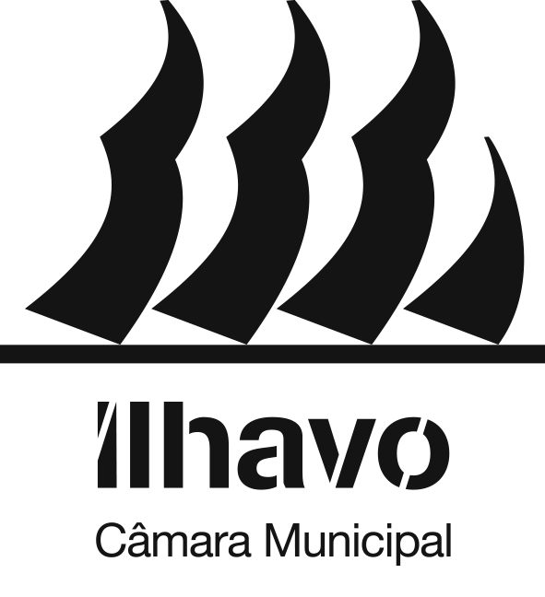

Av. 25 de Abril,
3830-044 Ílhavo

geralcmi@cm-ilhavo.pt
www.cm-ilhavo.pt
+(351) 234 329 600
Programa Municipal de Tempos Livres 2023

FICHA DE INSCRIÇÃO

IDENTIFICAÇÃO

Nome:
Morada:
Código Postal: |  | Localidade:
Data de Nascimento: |  | NIF:
E-mail:
Telefone: | Telemóvel:

HABILITAÇÕES

OCUPAÇÃO

És estudante? Sim ☐ | Não ☐

TURNOS

Assinalar com um X o turno a que te candidatas:
Datas-limite de inscrição | Turno | Candidatura
10 dezembro 2022 | 1 Janeiro
 | 2 fevereiro
1 fevereiro 2023 | 3 março
 | 4 Abril
1 abril 2023 | 5 Maio
 | 6 Junho
1 junho 2023 | 7 Julho
 | 8 Agosto
 | 9 Setembro
1 setembro 2023 | 10 Outubro
1 outubro 2023 | 11 Novembro
 | 12 Dezembro

PROJETOS

Assinala por ordem de preferência os projetos a que te candidatas:
(1 – primeira opção; 2 – segunda opção; …; 4 – quarta opção)

Projeto |  | Ordem de preferência
A | Animação de Espaços Educativos, Lúdicos e Culturais ⁽¹⁾
B | Apoio à Infância ⁽²⁾
C | Apoio à Terceira Idade ⁽³⁾
D | Apoio ao Desporto ⁽⁴⁾
E | Apoio nos Eventos Municipais ⁽⁵⁾
F | Férias Divertidas ⁽⁶⁾
G | Maior Idade ⁽⁷⁾
H | Valorização e Promoção do Património e da Cultura do Mar ⁽⁸⁾
I | Eu sou Digital ⁽⁹⁾

(1) O Projeto realiza-se em todos os turnos à exceção do turno 8 (agosto)
(2) O Projeto realiza-se apenas no turno 6 (junho), turno 7 (julho) e turno 8 (agosto)
(3) O Projeto realiza-se apenas no turno 6 (junho), turno 7 (julho) e turno 8 (agosto)
(4) O Projeto realiza-se apenas no turno 3 (março), turno 4 (abril), turno 5 (maio) e turno 6 (junho)
(5) O Projeto realiza-se apenas no turno 3 (março), turno 7 (julho), turno 8 (agosto) e turno 9 (setembro)
(6) O Projeto realiza-se apenas no turno 4 (abril), turno 7 (julho), turno 8 (agosto) e turno 12 (dezembro)
(7) O Projeto realiza-se em todos os turnos
(8) O Projeto realiza-se em todos os turnos
(9) O Projeto realiza-se em todos os turnos à exceção do turno 8 (agosto)

EXPERIÊNCIAS ANTERIORES NAS ÁREAS A QUE TE CANDIDATAS

Utiliza este espaço para escreveres o que quiseres sobre as tuas experiências nas áreas a que te candidatas.

DECLARAÇÃO

Eu, abaixo assinado, declaro que aceito as condições de participação no Programa Municipal de Tempos Livres promovido pela Câmara Municipal de Ílhavo, como consta das suas Normas de Participação.
Declaro ainda que são verdadeiras todas as informações constantes nesta Ficha de Inscrição.

Assinatura,

__________________________, Data: __/__/____

AUTORIZAÇÃO DO ENCARREGADO DE EDUCAÇÃO (PARA MENORES DE IDADE)

Eu,
Encarregado(a) de Educação de
declaro que permito a participação do meu educando no Programa Municipal de Tempos Livres promovido pela Câmara municipal de Ílhavo, como consta das suas Normas de Participação.

Assinatura,

__________________________, Data: __/__/____

